Лабораторная работа 3
Варинат 1
Цель:
- Написать функцию для определения цены конфет в зависимости от веса, используя цикл for.
- Написать функцию для нахождения суммы всех чисел и их количества в массиве, используя цикл while.

Блок схема
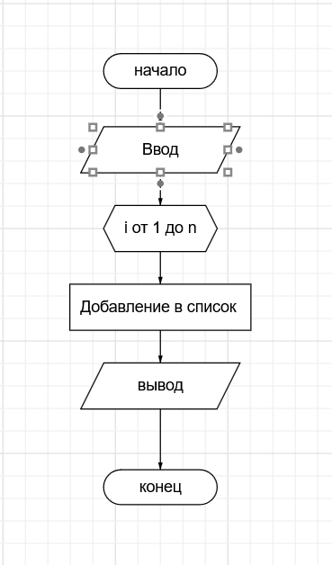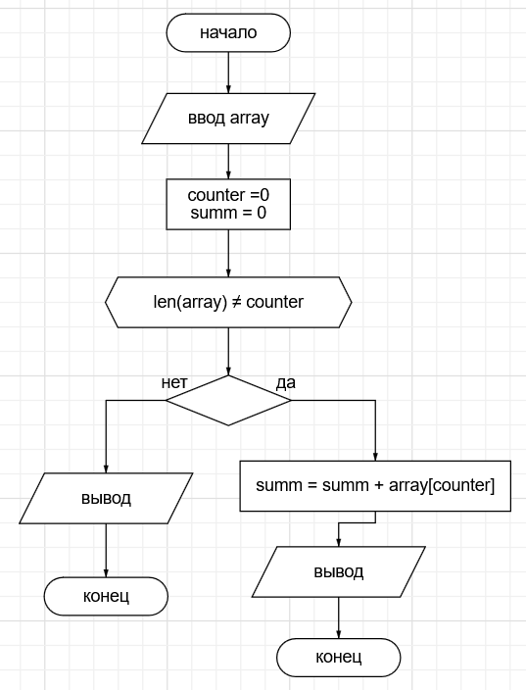

Программа на python
class Main:
"""Лабораторная работа 3"""
def __init__(self, price):
self.price = price

def task1(self):
prices = []
for i in range(1, 11):
prices.append(i * (self))
return prices

def task2(self):
counter = 0
summ = 0
while len(self) != counter:
summ += self[counter]
counter +=1
return f"a: {summ}\nb: {counter}"

if __name__ == "__main__":
print(Main.task2([1, 2, 3, 4]))

Github репозиторий
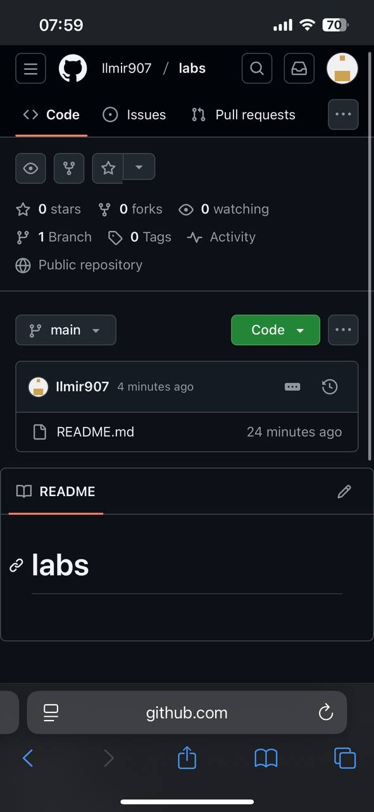

Вывод: Изучили массивы, условия, циклы for и while, форматирование, использовали ООП, использовали функции: len, append, return. Выполнил задачи лабораторной работы.

